Жаворонки весну кличут!

Жаворонки прилетите,
Студёну зиму унесите,
Тёплу весну принесите:
Зима нам надоела,
Весь хлеб у нас поела.
22 марта, в день весеннего равноденствия, на Руси издавна праздновали день Жаворонка. Считалось, что именно в этот день прилетают из тёплых стран сорок разных птиц и первая из них – жаворонок!
В этот день было принято выпекать Жаворонков, птичек из теста. И мы предложили ребятам вылепить жаворонков из соленого теста. А в помощь к нам пришла мама Курбанова Хадича и показала нам мастер- класс!
Ребята с большим интересом дружно взялись за работу. Лепили шар, затем раскатывали в жгут и создавали настоящих жаворонков! Каждый ребенок старался, чтобы его жаворонок получился самым лучшим! Дети остались довольны и были счастливы забрать птичек и подарить их родным.
А еще мама испекла нам Жаворонков из теста, мы сначала полюбовались ими, а потом дети с удовольствием ими полакомились.
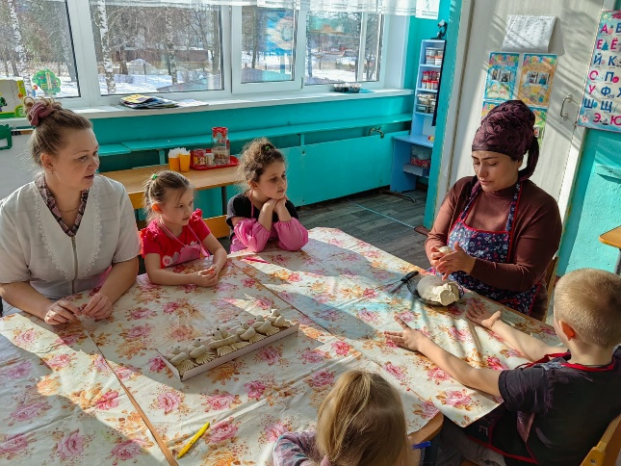
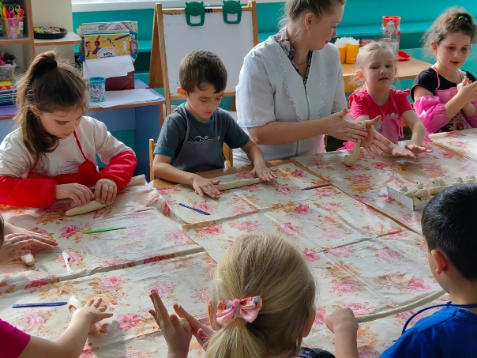
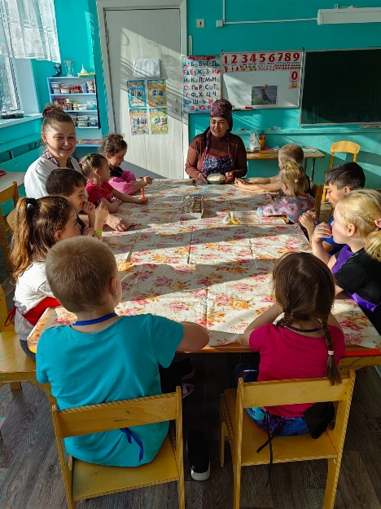
Мероприятие закончилось чаепитием с ароматной выпечкой. Всё прошло весело и позитивно. Все остались очень довольны!
